Vref=0.1，输入：12V，0.07A，0.889W；输出：12.667V，0.05A，0.634W
测量PWM波形和电流
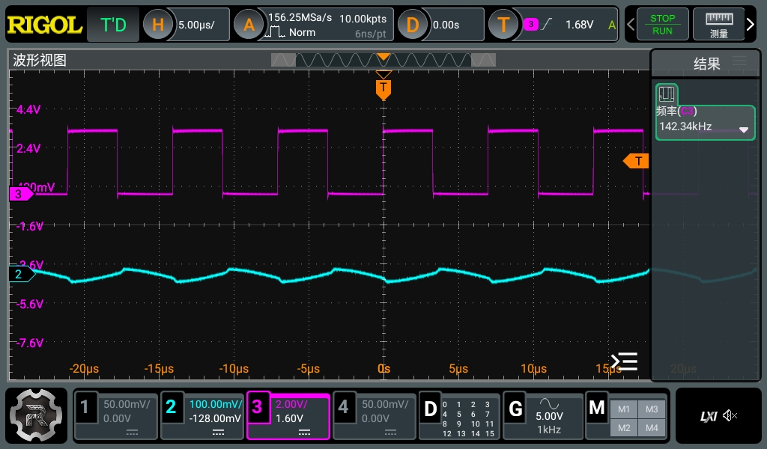
Vref=0.2，输入12V,0.12A,1.383W；输出：16.88V，0.05A，0.842W
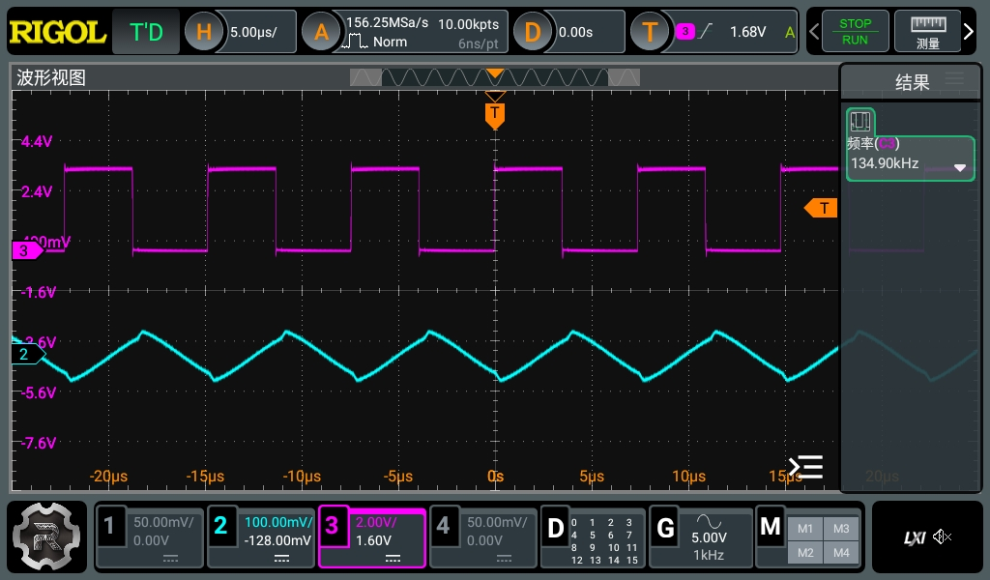
Vref=0.3，输入：12V，0.22A，2.667W；输出：22.77V，0.05A，1.136W
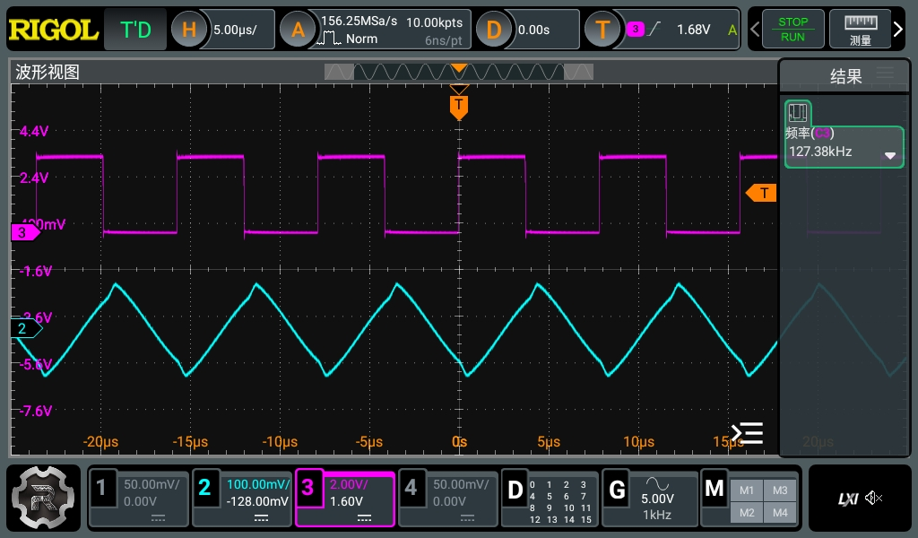
Vref=0.4，输入：12V，0.42A，4.98W；输出：28.24V，0.05A，1.413W
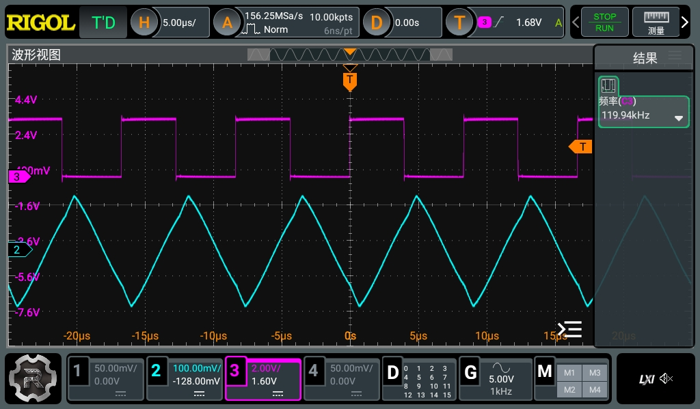
Vref=0.4, 输入12V，0.35A，4.172W输出：16.24V,0.2A,3.255W。
测量谐振腔电压和电流。
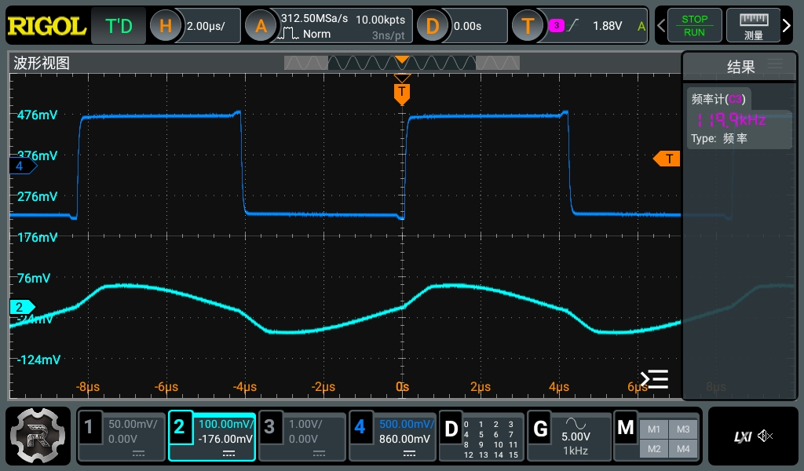

Vref=0.5，输入12V，0.56A，6.707W；输出20.695V，0.2A，4.15W
Vref=0.5，输入15V，0.61A，9.086W，输出18.245V，0.4A，7.31W
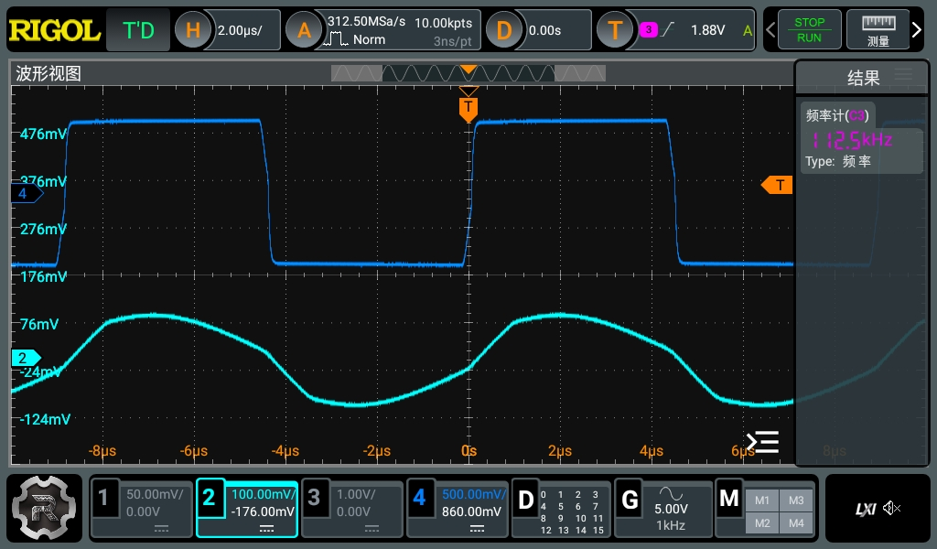
Vref=0.5, 输入15V，0.58A，8.764W；输出：15.47V，0.47A，7.28W
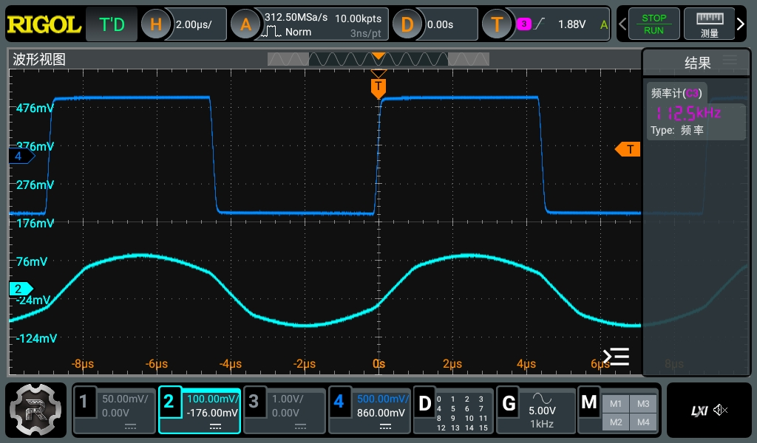
Vref=0.6, 输入15V，0.79A，·11.91W，输出13.83V，0.65A，9W
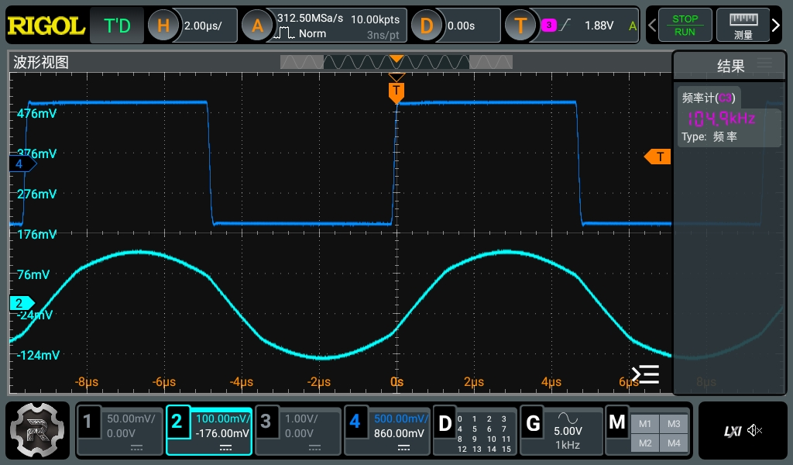
Vref=0.6，输入18V，0.9A，16.15W，输出15.132V，0.8A，12.11W
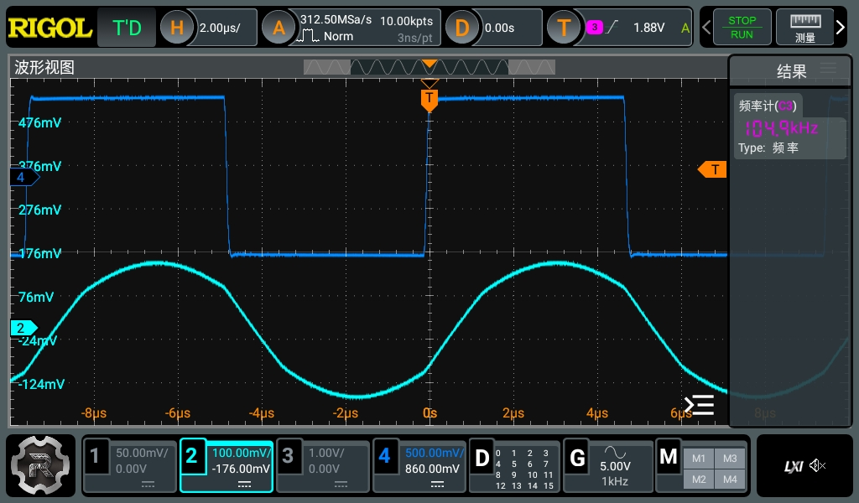

测量软开关条件：
重载情况下，
Vref=0.6，输入18V，0.949A，输出17.0V，0.75A，12.8W
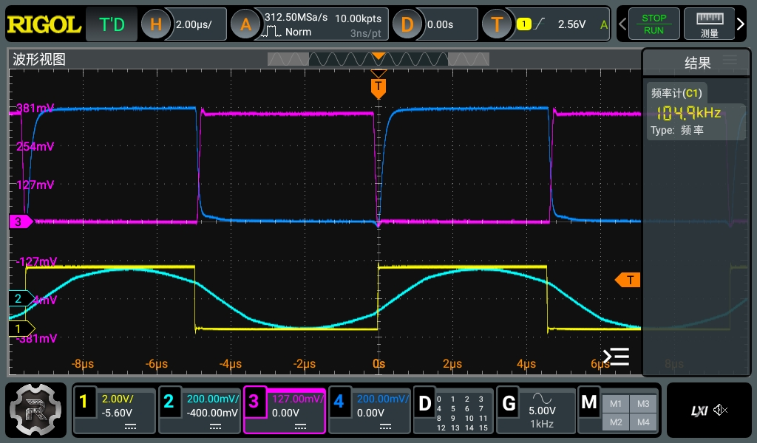

观察门级驱动器动作瞬间：
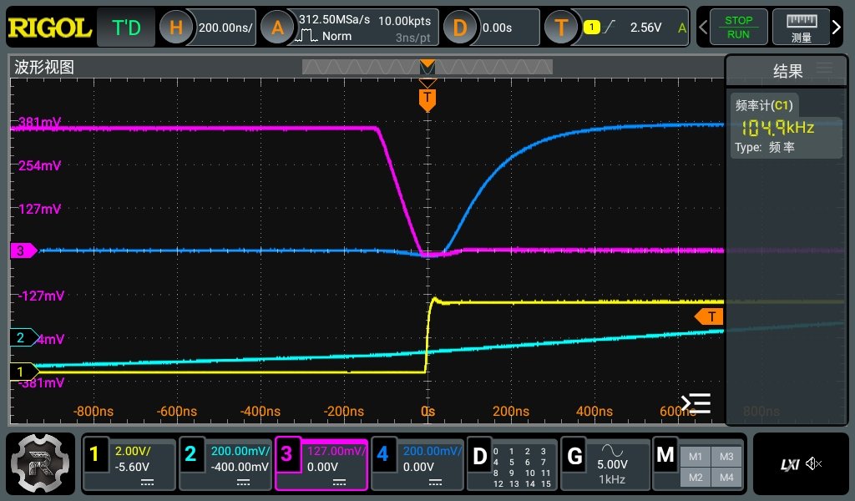
3通道为Vds，4通道为Vgs，1通道为PWM发生原始波形
将门级驱动器PWM信号改为同一边另一相，观察此时的移相角，为1.4us~1.5us左右。
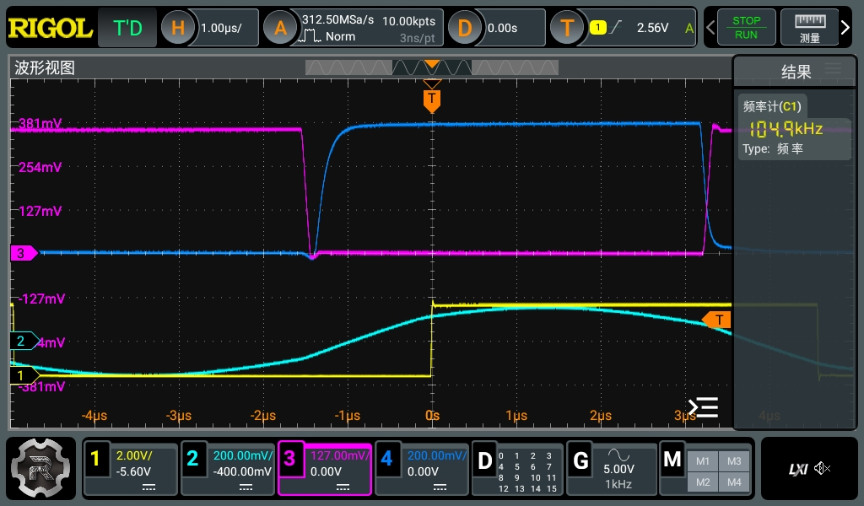

改变为轻载
Vref=0.6,输入17V，1A，输出23.24V，0.5A,11.625W
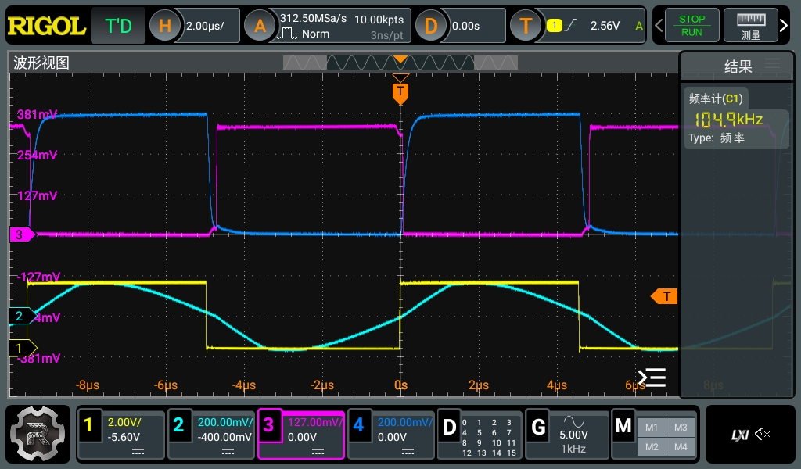
放大局部可以看到ZVS条件被破坏：
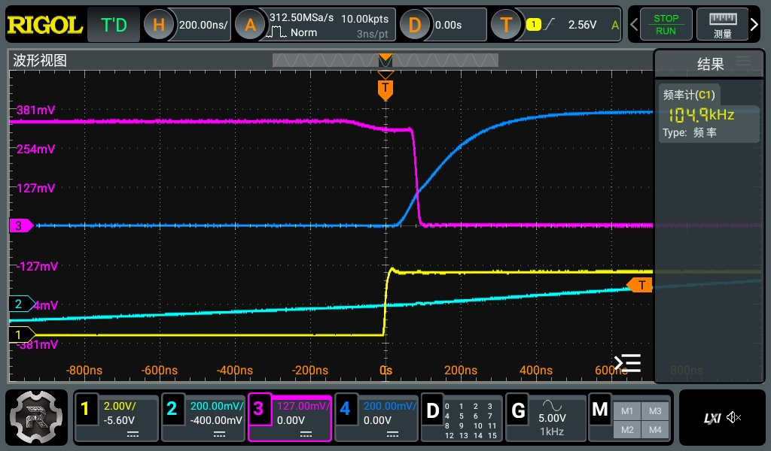

继续加载，观察情况
Vref=0.6，输入18V，0.735A，输出10.3V，0.9A，9.27W
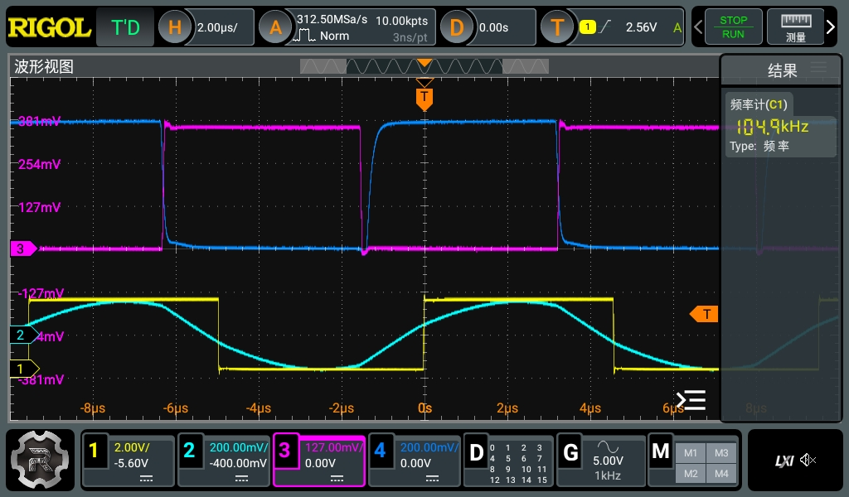

继续加载输出电压将会瞬间软下来
Vref=0.6，输入18V，0.687A，输出：9.06V,0.9195A,8.345W
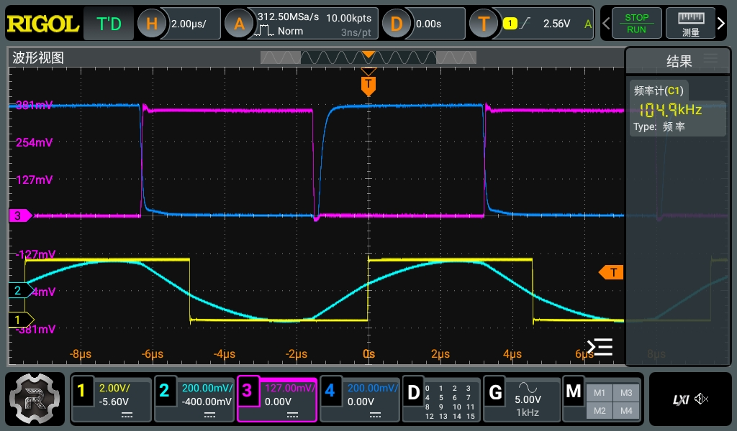
Vref=0.6，输入18V，0.488A，输出：3.6723V,1A,3.69W
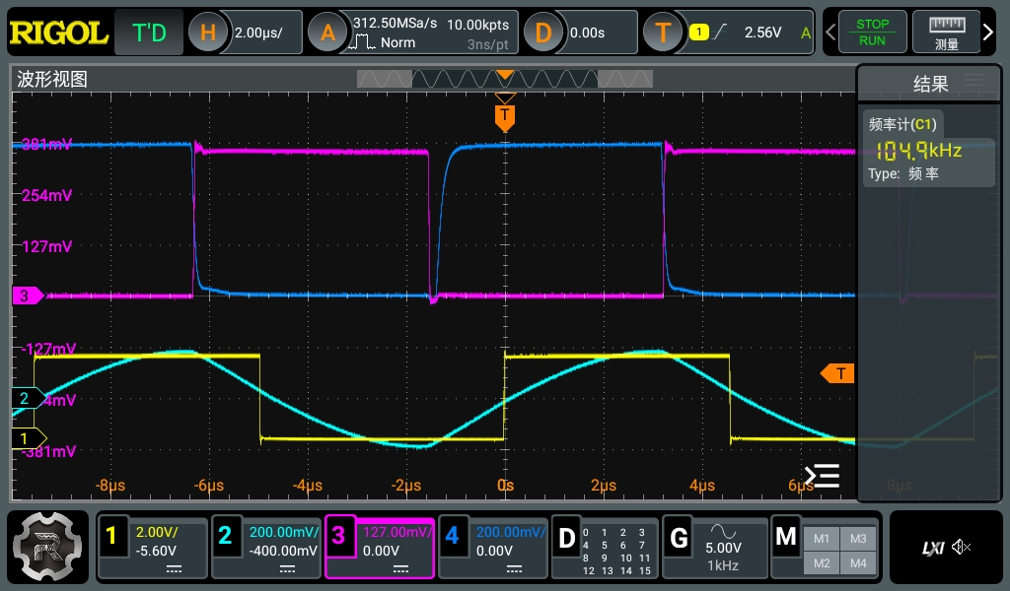
结论，轻载下会破坏ZVS条件，重载将会瞬间导致电压下降。

